Presentazione di Chiamarlo amore non si può
all’Ufficio d’Informazione del Parlamento Europeo a Milano
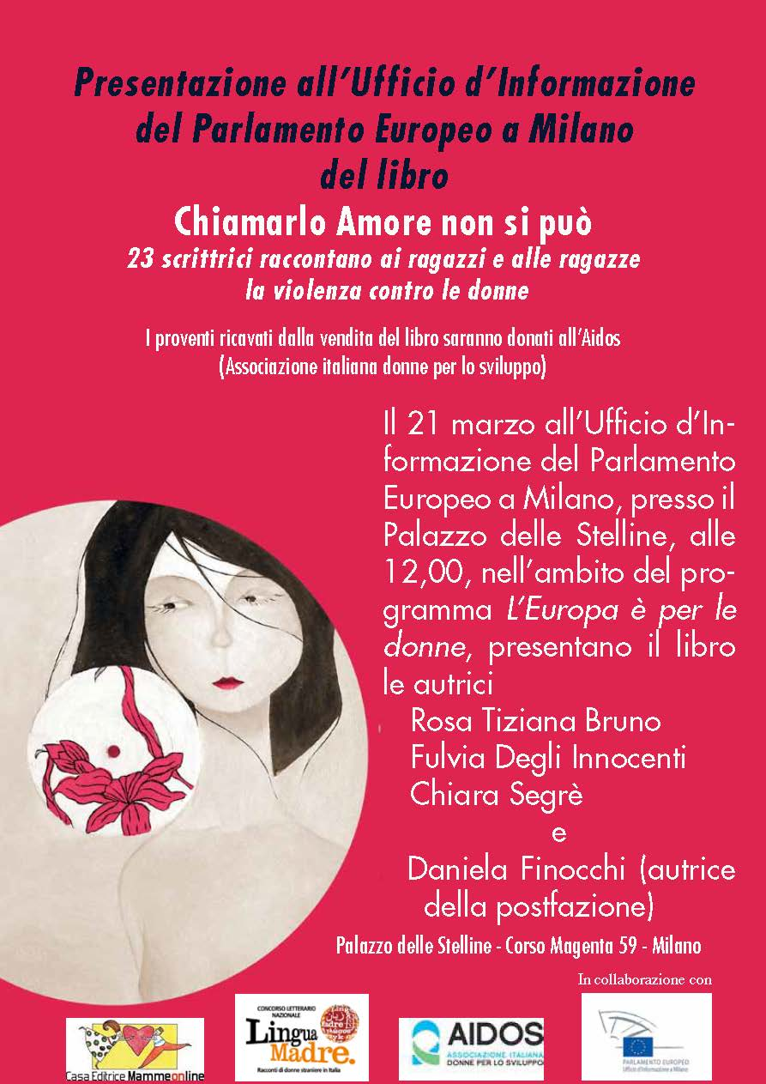
Il 21 marzo all’Ufficio d’Informazione del Parlamento Europeo a Milano, presso il Palazzo delle Stelline (in Corso Magenta 59), alle 12,00 le autrici Rosa Tiziana Bruno, Fulvia Degli Innocenti, Chiara Segrè e l'autrice della postfazione Daniela Finocchi, ideatrice del Concorso Letterario nazionale Lingua Madre presentano il libro Chiamarlo amore non si può (23 scrittrici raccontano ai ragazzi e alle ragazze la violenza contro le donne).
L'incontro si svolgerà nell’ambito del ciclo d'incontri L’Europa è per le donne, volti a trattare il tema della parità di genere nell'attuale contesto economico.
Al termine dell'incontro sarà offerto un rinfresco.

In Chiamarlo amore non si può 23 scrittrici per ragazzi offrono 23 racconti per aiutare i ragazzi e le ragazze a riflettere e a dialogare, per non rimanere in silenzio di fronte ai tremendi fatti di cronaca. Ma anche per guidare a reagire a ciò che può succedere intorno a loro, non solo quando si tratta di violenza fisica, ma anche di gesti e comportamenti che comunque feriscono profondamente.Non è facile crescere, né diventare uomini né diventare donne, e noi adulti non stiamo offrendo dei grandi modelli. I messaggi proposti dai nostri media spesso denigrano il corpo e il ruolo delle ragazze e così facendo offendono e confondono anche i ragazzi. E tutto diventa più difficile se ai modelli dei media si sovrappongono quelli familiari, poi quelli educativi e ancora quelli delle diverse culture che vanno mescolandosi nella nostra società sempre più multiculturale ma ancora non interculturale. Per tutti questi motivi contiamo sull'enorme importanza dell'educazione affettiva e sentimentale. E nell'educazione al genere, di cui tutti ci dobbiamo fare carico, come famiglia, come scuola, come società.
Le autrici dei racconti sono: Anna Baccelliere, Alessandra Berello, Rosa Tiziana Bruno, Fulvia Degl’Innocenti, Ornella Della Libera, Giuliana Facchini, Ilaria Guidantoni, Laura Novello, Isabella Paglia, Daniela Palumbo, Elena Peduzzi, Cristiana Pezzetta, Annamaria Piccione, Manuela Piovesan, Livia Rocchi, Maria Giuliana Saletta, Chiara Segrè, Luisa Staffieri, Annalisa Strada, Pina Tromellini, Pina Varriale, Laura Walter, Giamila Yehya.
Le autrici e l'editrice devolvono all'Aidos i compensi derivanti da questo libro e in particolare al progetto: Salute e prevenzione delle mutilazioni dei genitali femminili in Burkina Faso.
Per informazioni: editricemol@gmail.com
Ufficio stampa Casa Editrice Mammeonline: 0881 661641 348 2920976
http://www.casaeditricemammeonline.it/libri/chiamarlo-amore-non-si-puo
Concorso letterario nazionale Lingua Madre: www.concorsolinguamadre.it – info@concorsolinguamadre.it - Facebook, Twitter, Instagram, YouTube
Per altre informazioni sul programma L'Europa è per le donne:
http://www.europarlamento24.eu/l-europa-e-per-le-donne/0,1254,106_ART_2347,00.html
http://www.europarl.it/resource/static/files/pieghevole_-l-europa-e-per-le-donne-2014.pdf

